11차시 | 총10 | 문제 |  | 연습: □ | 과제 : ☑ | 평가 : □
1. Tkinter는 Python에서 무엇을 구현하는 데 사용되는 라이브러리인가요?
a) 데이터 분석
b) 그래픽 사용자 인터페이스 (GUI)
c) 데이터베이스 관리
d) 네트워크 프로그래밍

정답: b

2. Tkinter에서 새로운 윈도우를 생성하려면 어떤 클래스의 인스턴스를 생성해야 하나요?
a) Label
b) Button
c) Tk
d) Frame

정답: c

3. Tkinter에서 pack() 메서드의 주요 목적은 무엇인가요?
a) 위젯을 화면 중앙에 고정하는 것
b) 위젯을 특정 레이아웃에 추가하는 것
c) 위젯의 텍스트를 설정하는 것
d) 위젯을 삭제하는 것

정답: b

4. 다음 중 Tkinter에서 버튼 위젯을 생성하는 데 사용되는 클래스는 무엇인가요?
a) Entry
b) Text
c) Canvas
d) Button

정답: d

5. tkinter 모듈의 클래스인 Tk 클래스를 사용하여 윈도우 객체를 생성하는 코드를 작성하시오.

정답:
import tkinter
oroot = tkinter.Tk()
oroot.mainloop()

6. 앞서 생성한 윈도우 객체의 크기를 400x300으로 설정하고, 제목을 “조각 피자 주문 프로그램”으로 작성하시오.

정답:
import tkinter
root = tkinter.Tk()
root.geometry("400x300")
root.title("조각 피자 주문 프로그램")
root.mainloop()

7. 앞서 생성한 윈도우 객체에 “피자” 레이블을 추가하시오.
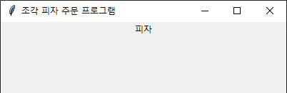
정답:
import tkinter as tk
root = tk.Tk()
root.geometry("400x300")
root.title("조각 피자 주문 프로그램")

label_pizza = tk.Label(root, text="피자") # 라벨
label_pizza.pack() # 배치
root.mainloop()

8. 앞서 생성한 윈도우 객체에 다음과 같이 피자 메뉴를 체크박스와 함께 추가하시오.
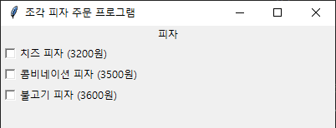
정답:
import tkinter as tk
root = tk.Tk()
root.geometry("400x300")
root.title("조각 피자 주문 프로그램")
label_pizza = tk.Label(root, text="피자")
label_pizza.pack()
pizza_menu = {
"치즈 피자": 3200,
"콤비네이션 피자": 3500,
"불고기 피자": 3600
}
check_value={}
print(type(pizza_menu.items()))
for pizza, price in pizza_menu.items():
check_value[pizza] = tk.BooleanVar()
checkbutton = tk.Checkbutton(root,
variable=check_value[pizza],
text=f"{pizza} ({price}원)")
checkbutton.pack(anchor="w")
root.mainloop()

9. 앞서 생성한 윈도우 객체에 주문 버튼을 추가하시오.
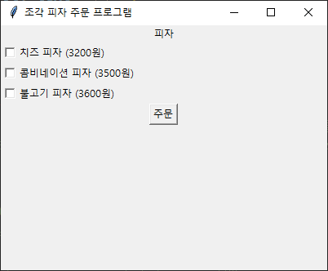
정답:
import tkinter as tk
root = tk.Tk()
root.geometry("400x300")
root.title("조각 피자 주문 프로그램")
label_pizza = tk.Label(root, text="피자")
label_pizza.pack()
pizza_menu = {
"치즈 피자": 3200,
"콤비네이션 피자": 3500,
"불고기 피자": 3600
}
check_value={}
print(type(pizza_menu.items()))
for pizza, price in pizza_menu.items():
check_value[pizza] = tk.BooleanVar()
checkbutton = tk.Checkbutton(root,
variable=check_value[pizza],
text=f"{pizza} ({price}원)")
checkbutton.pack(anchor="w")

order_btn = tk.Button(root, text="주문")
order_btn.pack()
root.mainloop()

10. 앞서 생성한 윈도우 객체에 주문 버튼에 대해 다음 동작 사항을 추가하시오.
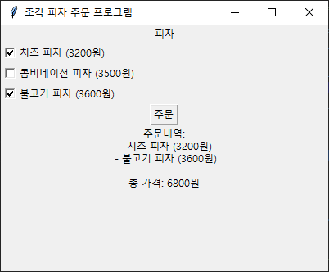
정답:
import tkinter as tk
root = tk.Tk()
root.geometry("400x300")
root.title("조각 피자 주문 프로그램")
label_pizza = tk.Label(root, text="피자")
label_pizza.pack()
pizza_menu = {
"치즈 피자": 3200,
"콤비네이션 피자": 3500,
"불고기 피자": 3600
}
checked_var={}
for pizza, price in pizza_menu.items():
checked_var[pizza] = tk.BooleanVar()
checkbutton = tk.Checkbutton(root,
variable=checked_var[pizza],
text=f"{pizza} ({price}원)")
checkbutton.pack(anchor="w")

def order():
total_price = 0
order_list = "주문내역:\n"

for pizza, price in pizza_menu.items():
if checked_var[pizza].get()==True:
order_list += f" - {pizza} ({price}원)\n"
total_price += price
order_list += f"\n총 가격: {total_price}원"
order_text.set(order_list)

order_btn = tk.Button(root, text="주문", command=order)
order_btn.pack()
order_text = tk.StringVar()
order_label = tk.Label(root, textvariable=order_text)
order_label.pack()
root.mainloop()

